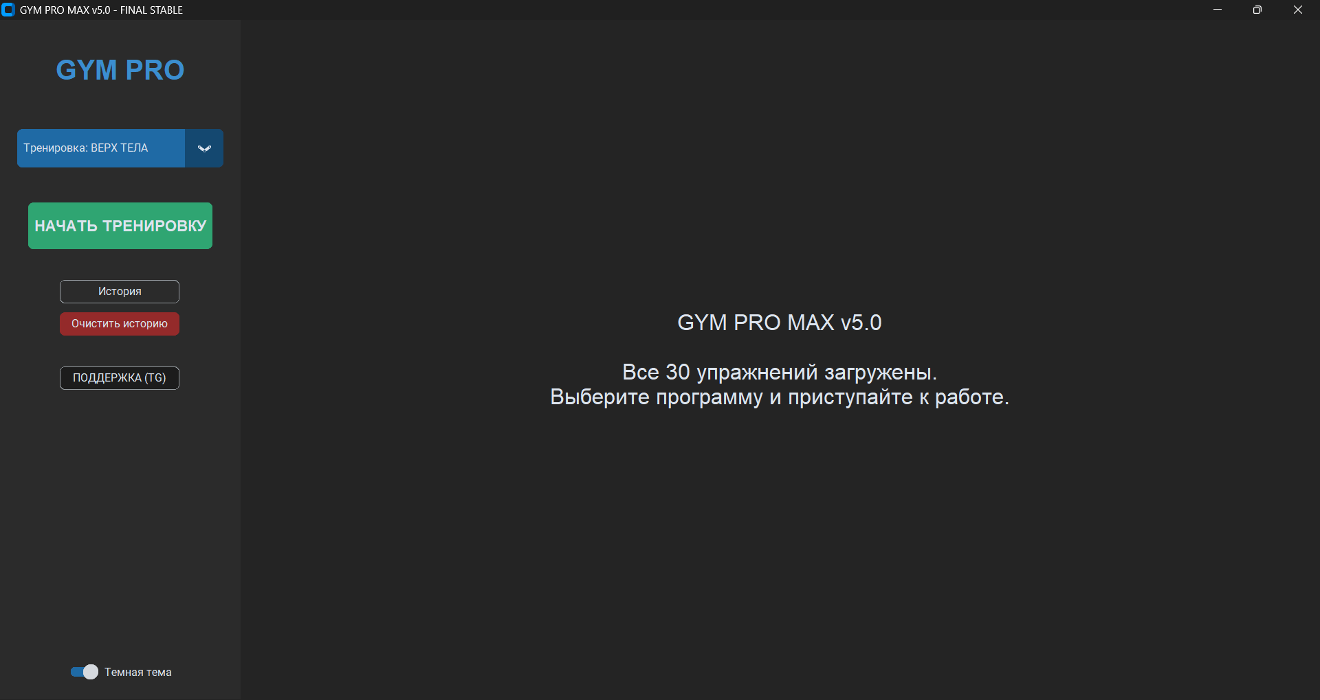Приветствую! Я специализируюсь на разработке интеллектуальных Telegram-ботов и инструментов автоматизации на языке Python. Моя цель — создавать продукты, которые решают конкретные задачи бизнеса или пользователей.
Что я умею и использую в работе:
- Telegram Bot API: Создаю многофункциональных ботов (от фитнес-помощников до систем управления контентом).
- Базы данных (SQLite): Умею проектировать надежное хранение данных, чтобы бот «помнил» каждого пользователя и его настройки (например, выбор темы оформления).
- Интеграция голоса (TTS): Реализую автоматическую озвучку текста (Google Text-to-Speech), что делает интерфейс бота более живым и удобным.
- Работа с API: Благодаря уровню английского B2+, свободно читаю техническую документацию в оригинале и интегрирую любые сторонние сервисы.
Почему стоит выбрать меня: Я не просто пишу код, я вникаю в логику процесса. Мой подход — это чистота кода, дисциплина в сроках и постоянная связь с заказчиком. Готов реализовать как простые скрипты, так и сложные системы с ветвистой логикой.
Давайте создадим качественный продукт вместе! 